2007年4月高等教育自学考试全国统一命题考试
线性代数试题
课程代码：2198

说明：在本卷中，A^{T}表示矩阵A的转置矩阵，A*表示矩阵A的伴随矩阵，E是单位矩阵，|A|表示方阵A的行列式.
一、单项选择题(本大题共10小题，每小题2分，共20分)
在每小题列出的四个备选项中只有一个是符合题目要求的，请将其代码填写在题后的括号内。错选、多选或未选均无分。
1．设矩阵A=（1，2），B=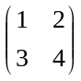，C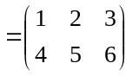则下列矩阵运算中有意义的是（ ）
A．ACB B．ABC
C．BAC D．CBA
2．设A为3阶方阵，且|A|=2，则|2A⁻¹|=（ ）
A．-4 B．-1
C．1 D．4
3．矩阵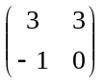的逆矩阵是（ ）
A．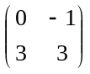 B．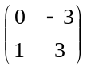
C．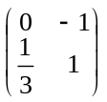 D．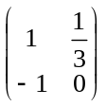
4．设2阶矩阵A=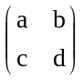，则A*=（ ）
A．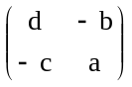 B．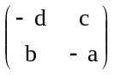
C．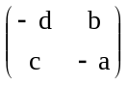 D．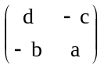
5．设矩阵A=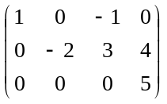，则A中（ ）
A．所有2阶子式都不为零 B．所有2阶子式都为零
C．所有3阶子式都不为零 D．存在一个3阶子式不为零
6．设A为任意n阶矩阵，下列矩阵中为反对称矩阵的是（ ）
A．A+A^{T} B．A-A^{T}
C．AA^{T} D．A^{T}A
7．设A为m×n矩阵，齐次线性方程组Ax=0有非零解的充分必要条件是（ ）
A．A的列向量组线性相关 B．A的列向量组线性无关
C．A的行向量组线性相关 D．A的行向量组线性无关
8．设3元非齐次线性方程组Ax=b的两个解为α=（1，0，2）^{T}，β=（1，-1，3）^{T}，且系数矩阵A的秩r(A)=2,则对于任意常数k,k₁,k₂,方程组的通解可表为（ ）
A．k₁（1，0，2）^{T}+k₂（1，-1，3）^{T} B．（1，0，2）^{T}+k（1，-1，3）^{T}
C．（1，0，2）^{T}+k（0，1，-1）^{T} D．（1，0，2）^{T}+k（2，-1，5）^{T}
9．矩阵A=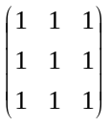的非零特征值为（ ）
A．4 B．3
C．2 D．1
10．矩阵A=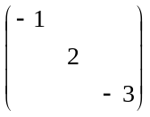合同于（ ）
A．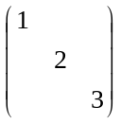 B．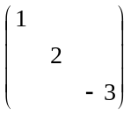
C．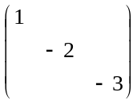 D．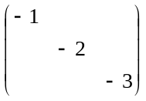

二、填空题（本大题共10小题，每小题2分，共20分）
请在每小题的空格中填上正确答案。错填、不填均无分。
11．设矩阵A=，则行列式|A^{T}A|=____________.
12.若a_{i}b_{i}≠0，i=1,2,3,则行列式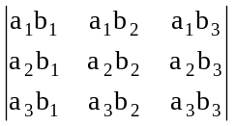=____________.
13．向量空间V={x=(x₁,x₂,0)|x₁,x₂为实数}的维数为____________.
14．若齐次线性方程组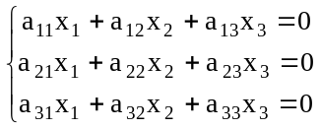有非零解，则其系数行列式的值为____________.
15．设矩阵A=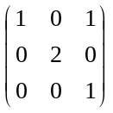，矩阵B=A-E，则矩阵B的秩r(B)=____________.
16.设向量α=（1，2，3），β=（3，2，1），则向量α，β的内积（α，β）=____________.
17．设A是4×3矩阵，若齐次线性方程组Ax=0只有零解，则矩阵A的秩r(A)= ____________.
18.已知某个3元非齐次线性方程组Ax=b的增广矩阵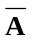经初等行变换化为：
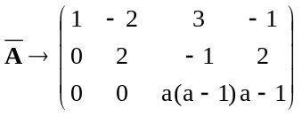，若方程组无解，则a的取值为____________.
19．实二次型f(x₁,x₂,x₃)=3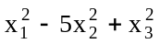的矩阵为____________.
20．设矩阵A=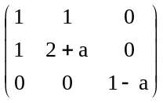为正定矩阵，则a的取值范围是____________.

三、计算题（本大题共6小题，每小题9分，共54分）
21．计算3阶行列式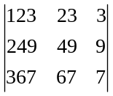.
22.设A=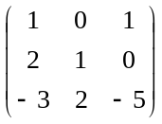，求A⁻¹.
23.求齐次线性方程组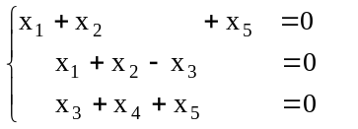的基础解系及通解.
24.设向量α₁=（1，-1，2，1）^{T}，α₂=（2，-2，4，-2）^{T}，α₃=（3，0，6，-1）^{T}，α₄=（0，3，0，-4）^{T}.
（1）求向量组的一个极大线性无关组；
（2）将其余向量表为该极大线性无关组的线性组合.
25.设2阶矩阵A的特征值为1与2，对应的特征向量分别为α₁=（1，-1）^{T}，
α₂=（1，1）^{T}，求矩阵A.
26.已知二次型f(x₁,x₂,x₃)=2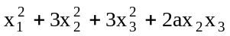通过正交变换可化为标准形f=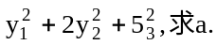
四、证明题（本大题6分）
27．证明：若向量组α₁=（a₁₁,a₂₁）,α₂=(a₁₂,a₂₂)线性无关，则任一向量β=（b₁,b₂）必可由α₁，α₂线性表出.

